# influxdb部署和telegraf

# 1，介绍

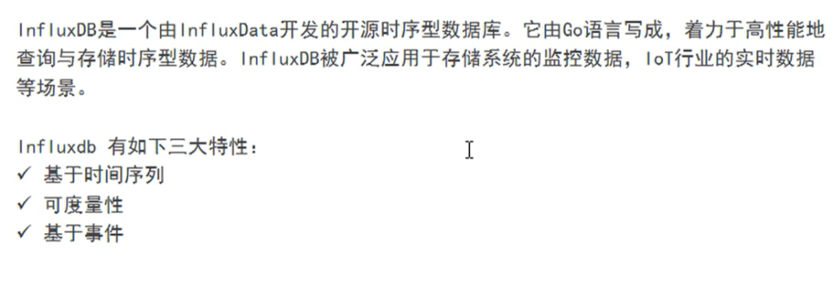

# 2.数据模型

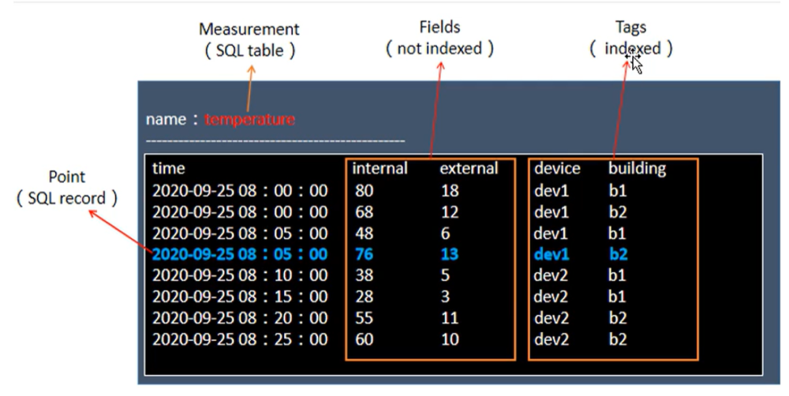

# 3.系统架构

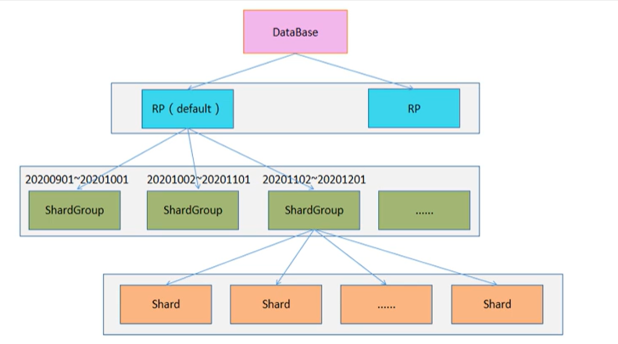

## 3.1 DataBase

就是跟MySQL一样的数据库，相当于一个大的容器

## 3.2 RP（default）

Retention Policy翻译过来叫保留策略，可以有很多个，但是只能默认一个

像是对数据进行设置保质期，可以指定数据存多久，存几个备份，数据应该怎么分布等等

## 3.3 ShardGroup

每个ShardGroup只存储指定时间段的数据，不同的ShardGroup对应的时间段不会重合

如，相当于一个本子，记录不同时间发生的事情（如2025年6月的数据......)

## 3.4 Shard

记录实际数据的文件

如，小本子（ShardGroup）里面的单元，一个ShardGroup可以包含多个Shard（把一段时间的数据分散存储）

## 3.5 整体的工作流程：

1. 数据进来后，先确定去哪个Database

1. 然后根据时间决定放到哪个ShardGroup

1. 最后根据某种分配规则(如哈希)决定存到ShardGroup里的哪个具体Shard

# 4.搭配环境

......

## 1,Web UI

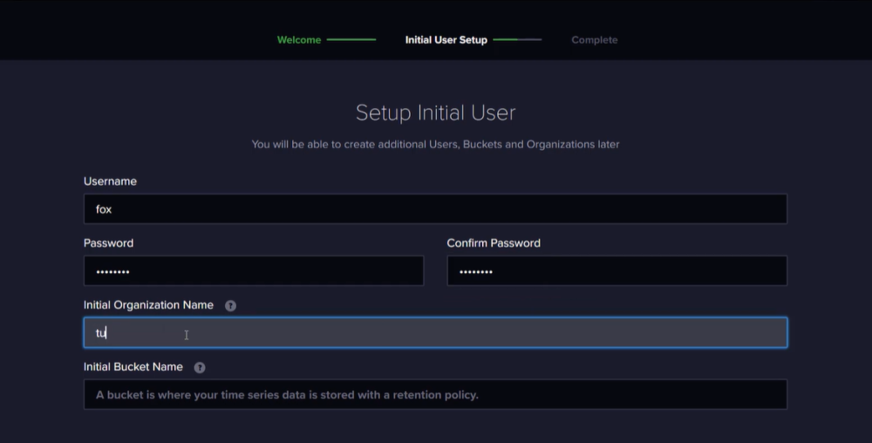

这个API很重要，一定还要保存好

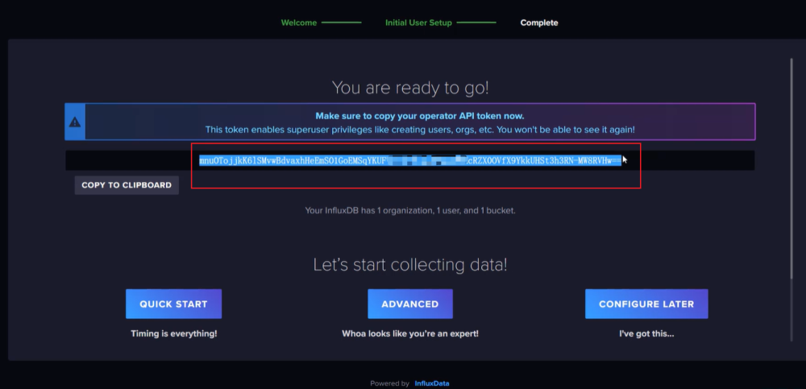

点击快速开始，会出现以下界面：

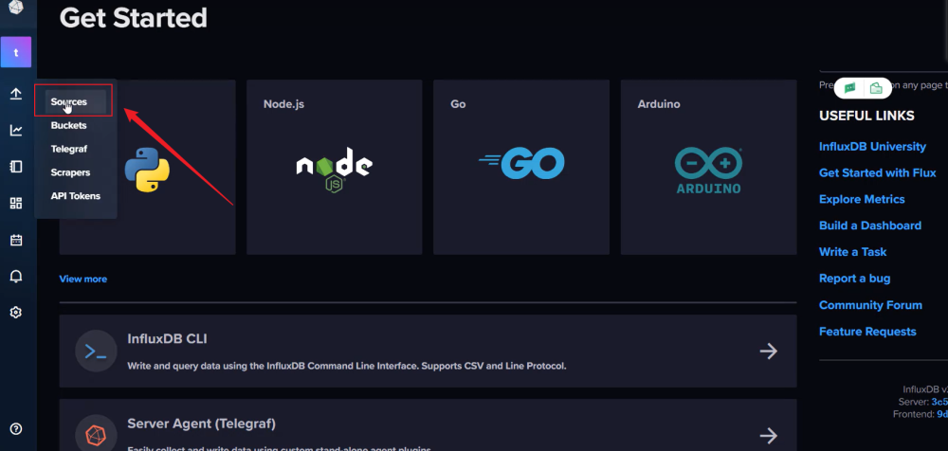

然后点击数据源：通过文件上传数据

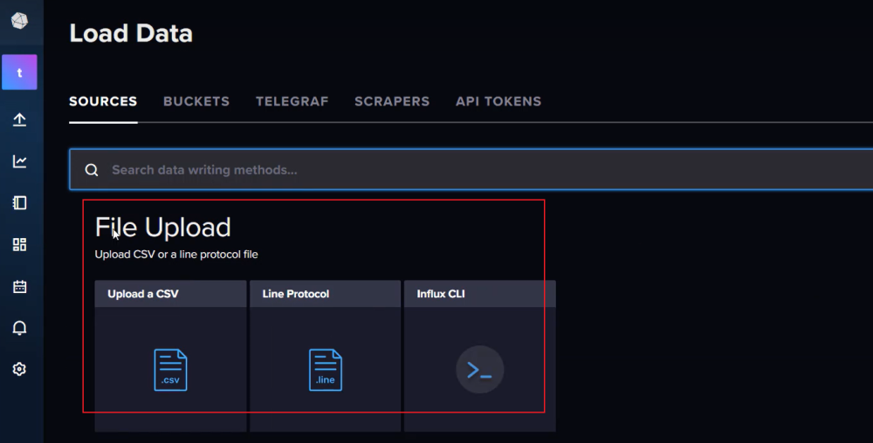

通过客户端（选择语言）上传数据：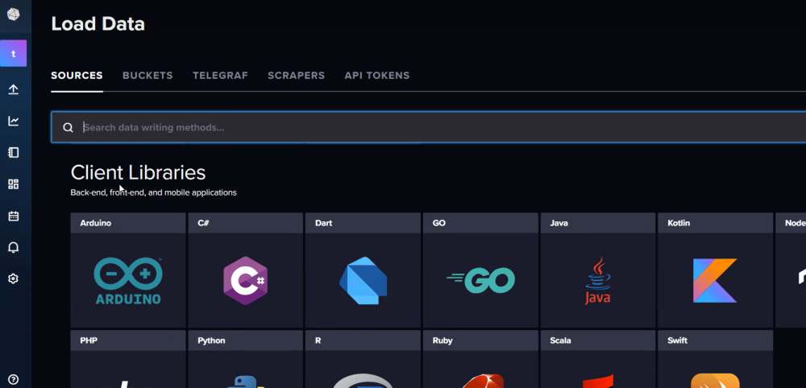

通过telegraf插件获取这些软件下的数据采集到influDB：

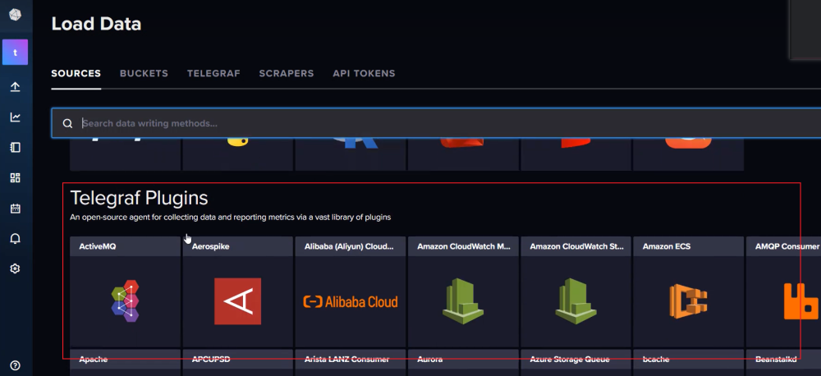

然后配置桶的话，是点击BUCKETS：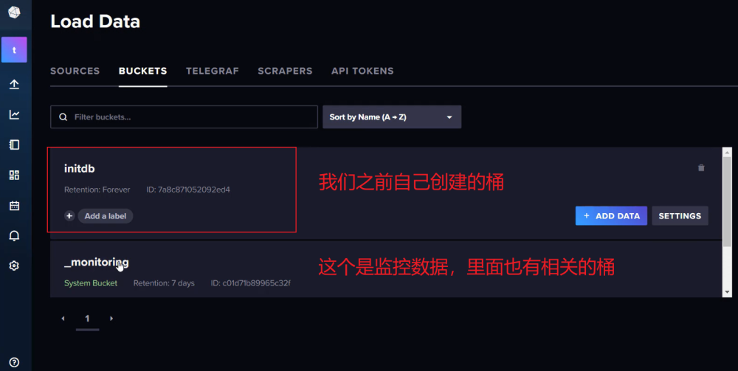

配置我们自己的采集插件：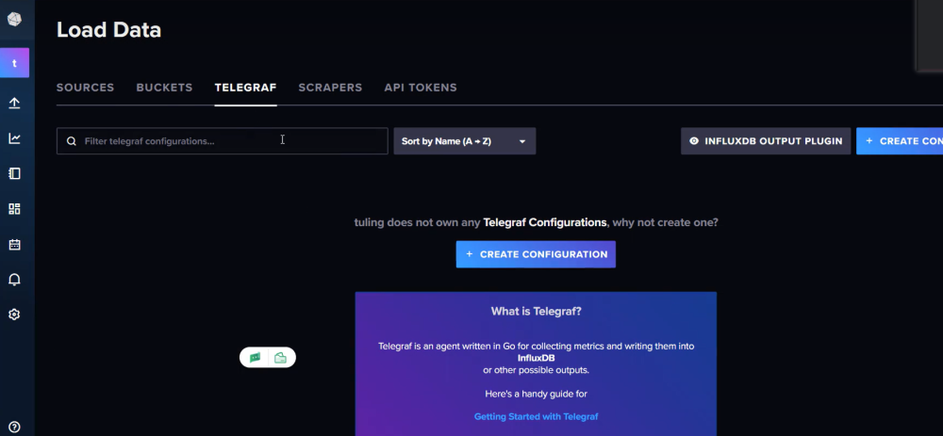

采集数据：点击右边CREATE的话，可以配置相关的采集数据的路径，进行采集

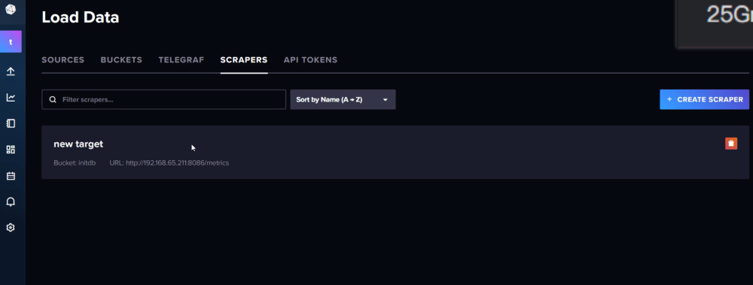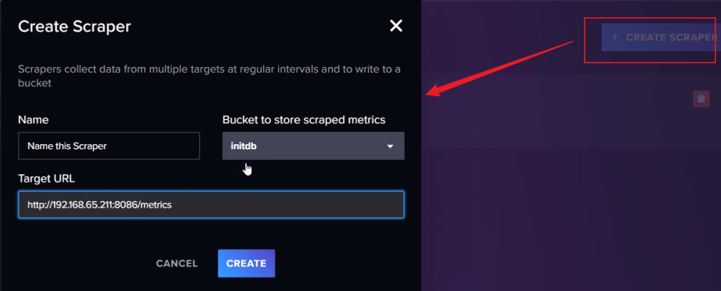

数据探索，数据查询：

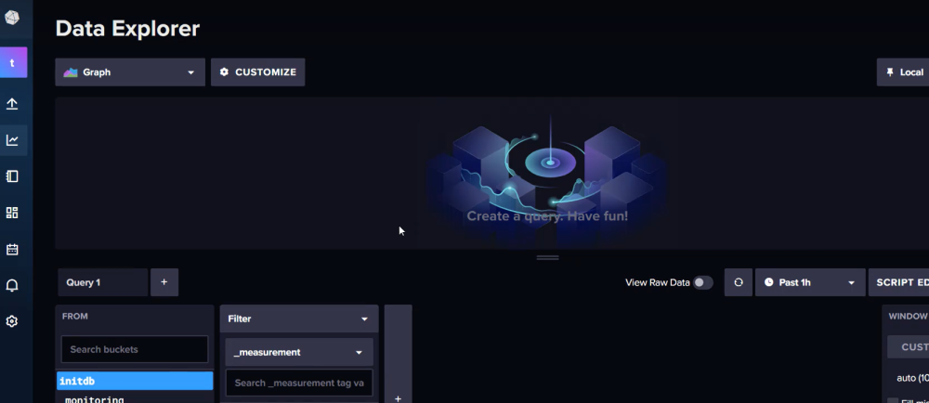

创建工作区并展示数据：

里面有报警信息等等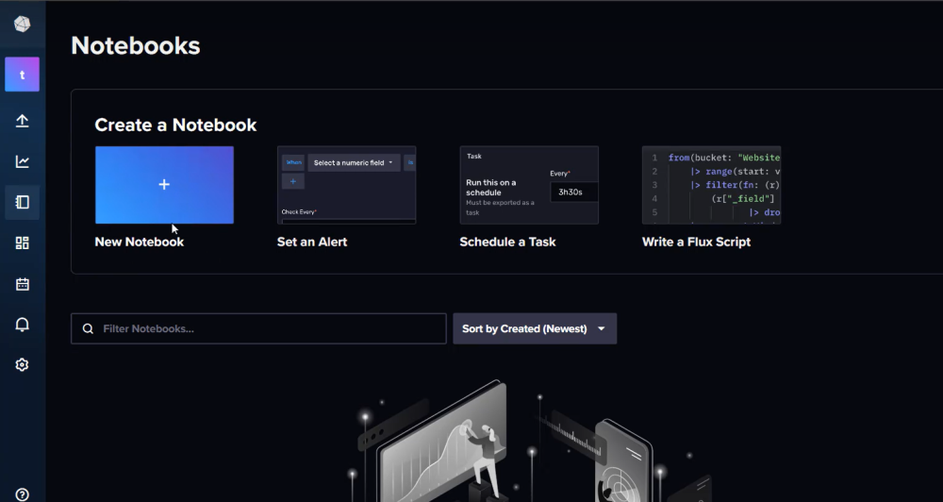

## 上传文件数据

### 方式一：上传CSV文件

### 方式二：上传行协议文件



由以下四种元素构成：

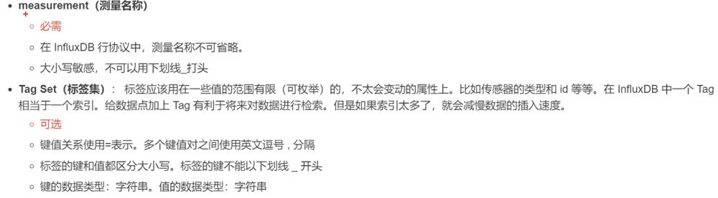

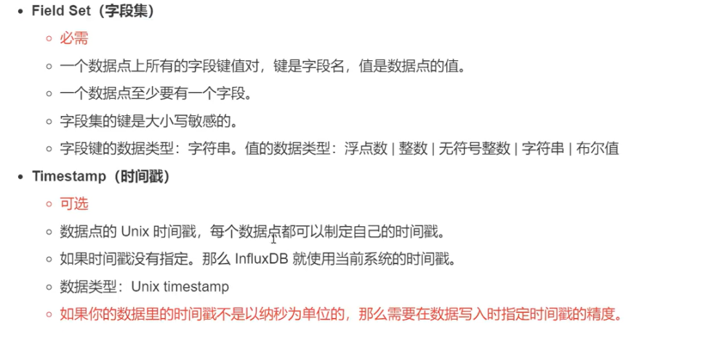

如图所示：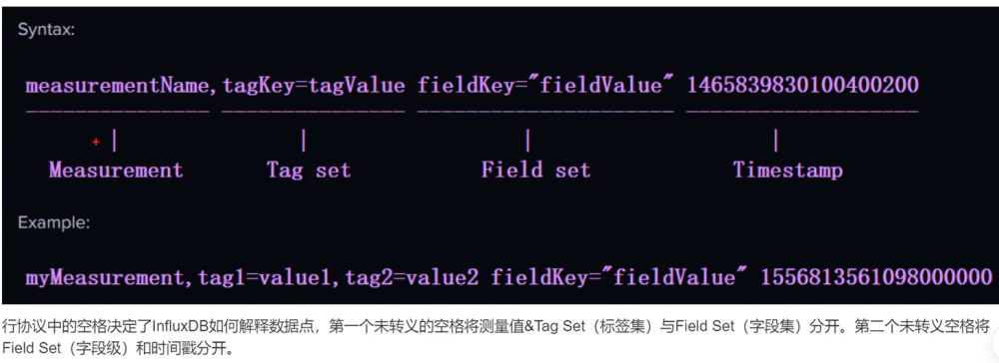

### 注意事项：

可以不加时间戳

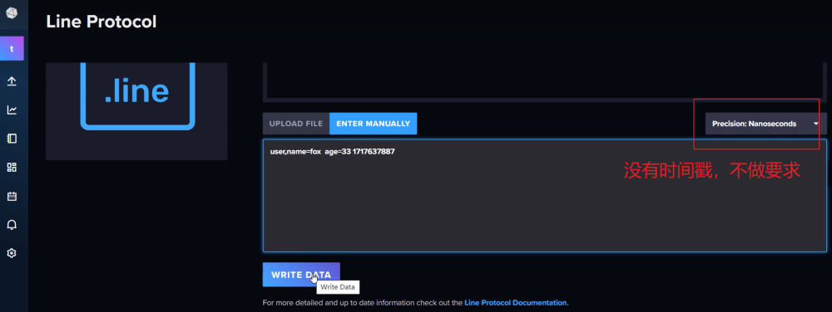

加时间戳的话，要选择相应的时间单位

我们这里的时间单位为秒，这里就选择秒

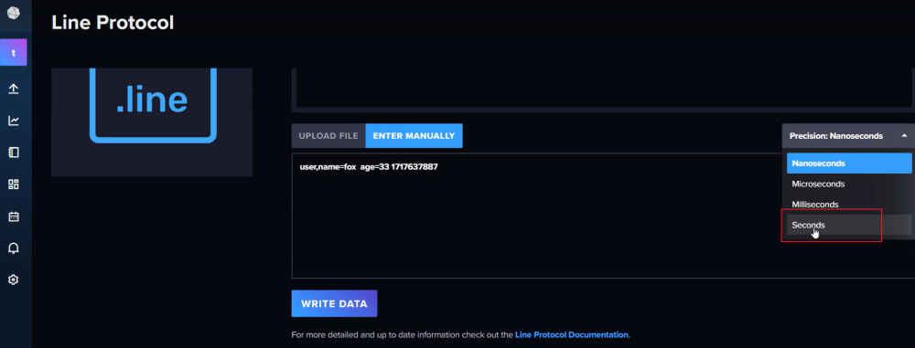

# 5.命令行方式使用

## 4.1 启动与禁用

## 4.2 创建数据库以及基操

show databases;  
  
create database [数据库名称]  
  
use [数据库名称]  
  
drop database [名]

## 4.3 数据保留策略：

基础语法：<retention_policy_name>: 保留策略的名称

<database_name> : 为哪个数据库创建保留策略

<duration>: 该保留策略队应的数据过期时间

REPLICATION: 副本因子

SHARD DURATION：分片组的默认时长

[DEFAULT]：是否为默认策略

创建策略：

CREATE RETENTION POLICIES "influx retention" ON "influxdb" DURATION 30d REPLICATION 1 DEFAULT

查看策略：

SHOW RETENTION POLICIES ON [数据库名]

修改保留期：

ALTER RETENTION POLICY "influx retention" ON [数据库名称] DURATION 15d

删除保留期：

DROP RETETION POLICY "influ_retnetio" ON [数据库名称]

## 4.4 表增删改查操作

在influxDB中，不需要刻意地去创建表格，只需要insert数据即可自动创建表格

【待补充】

## 4.5 查询表数据

select * from [表名]

# 6.使用Telegraf去插入数据

## 6.1在influxDB上去进行监控

我这里以CPU监控为例子

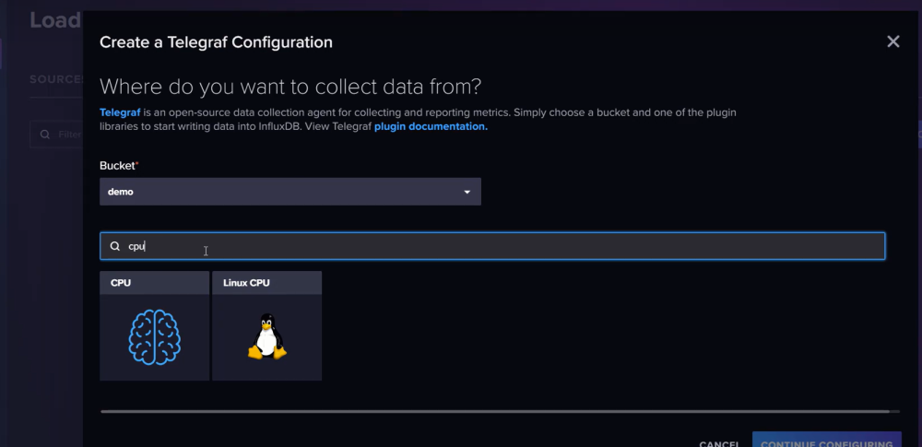

点击CPU后：

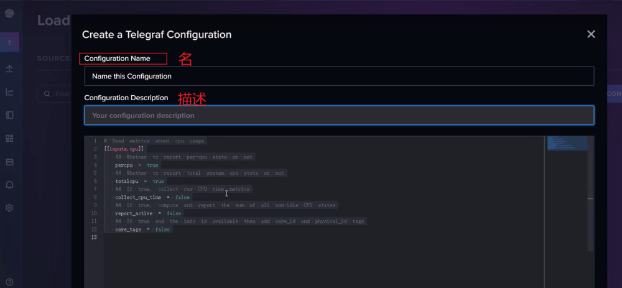

保存后会弹出这个东西：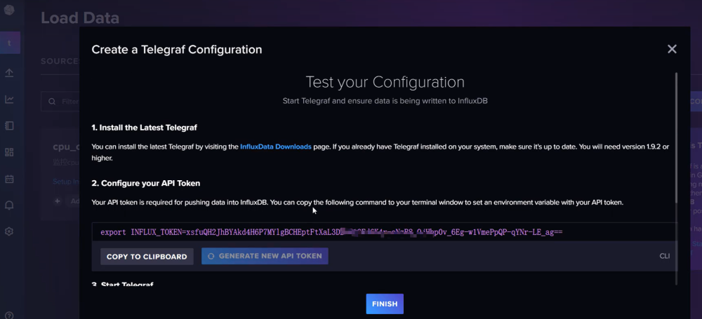

第一步：

先安装Telegraf这个东西（点击上面的蓝色字）

下载完之后，就进行解压：

wget https://dl.influxdata.com/telegraf/releases/telegraf-1.35.0_linux_amd64.tar.gz  
tar xf telegraf-1.35.0_linux_amd64.tar.gz  
cd telegraf-1.35.0/usr/bin  
sudo chomd 777 telegraf  
sudo cp telegraf /usr/local/bin/

第二步：

下载完telegraf后，去配置你的一个token（上方的紫色字体）：

复制token去命令行执行，然后使用env看看是否配置了环境变量，有的话即可

第三步：

启动我的telegraf

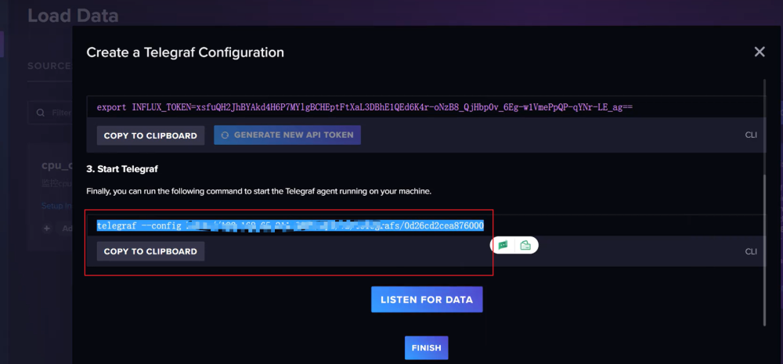

复制紫色字体去命令行执行：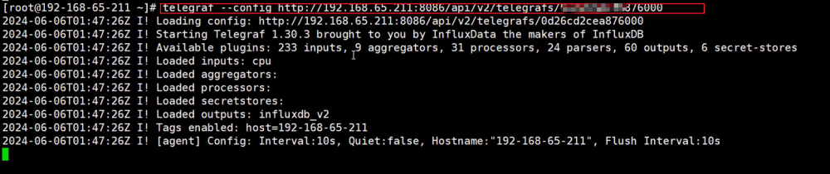

然后在界面上就能看到采集到cpu情况：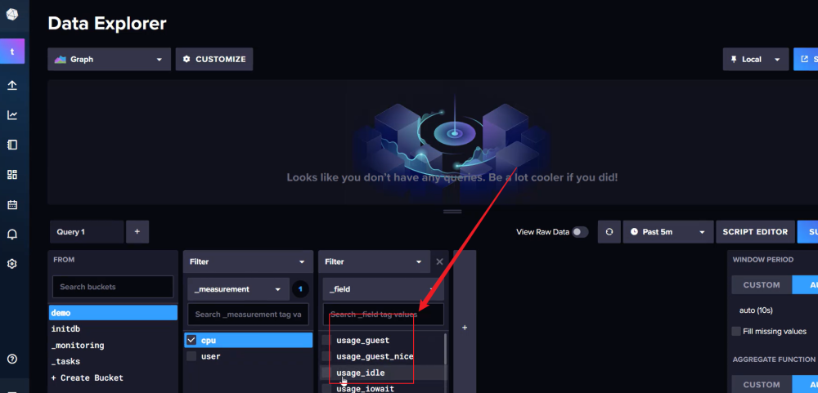

点击字段分析后：